第四章 C++中的数组
程序 = 逻辑 + 数据，数组是存储数据的强而有力的手段。
——闫学灿

- 一维数组
  - 数组的定义
数组的定义方式和变量类似。
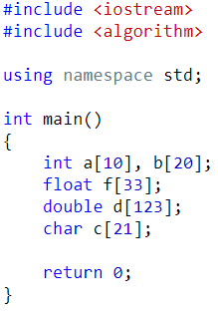

  - 数组的初始化
在main函数内部，未初始化的数组中的元素是随机的。
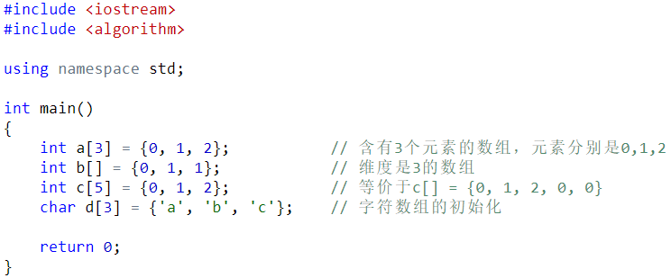
/*在函数内定义一个非常大但是值都是零的数组可以 int a[99999]={0}这样其他数字也都是零*/
/*如果 int a[5]={1,2,3}那么剩下的数字都是零，实际上是定义了一个int a [5]={ 1,2,3,0,0,}的一个数组*/
/*如果需要开一个非常大的数组，则可以将数组定义到函数外面，如图这样的数组可以不用初始化，它默认的值都是零。局部变量才是随机的，全局变量都是零*/
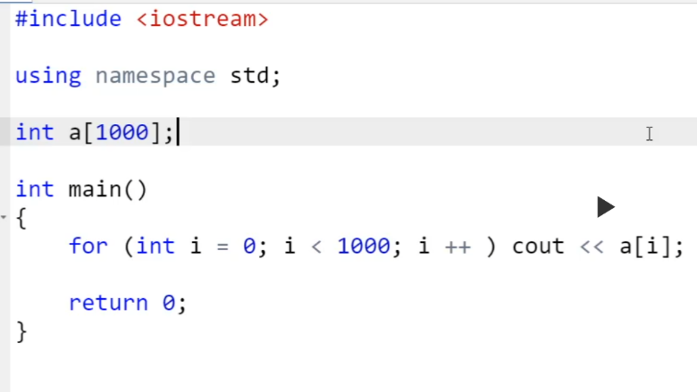
  - 访问数组元素
通过下标访问数组。
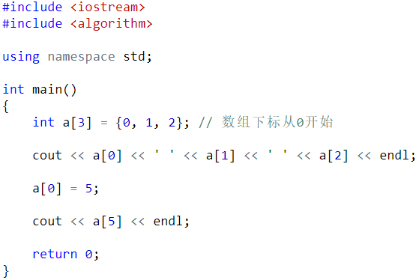

练习题1： 使用数组实现求斐波那契数列的第N项。
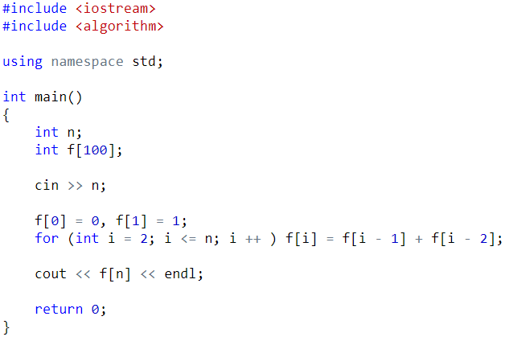

练习题2：输入一个n，再输入n个整数。将这n个整数逆序输出。
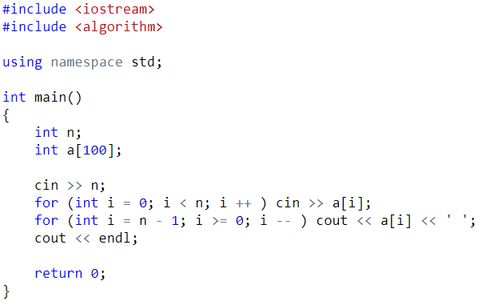

练习题3：输入一个n，再输入n个整数。将这个数组顺时针旋转k(k <= n)次，最后将结果输出。
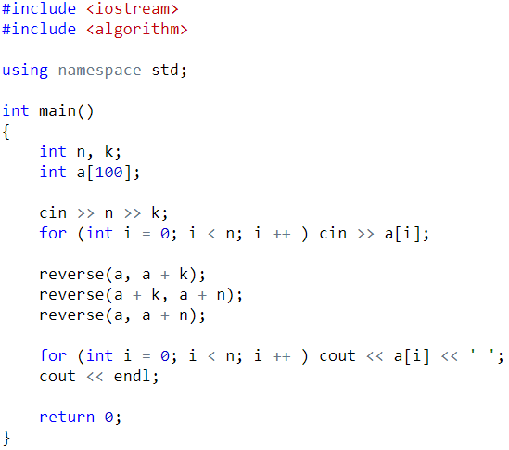

练习题4：输入n个数，将这n个数按从小到大的顺序输出。
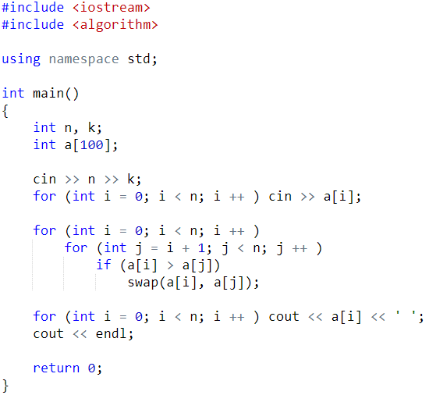

练习题5：计算2的N次方。N <= 10000
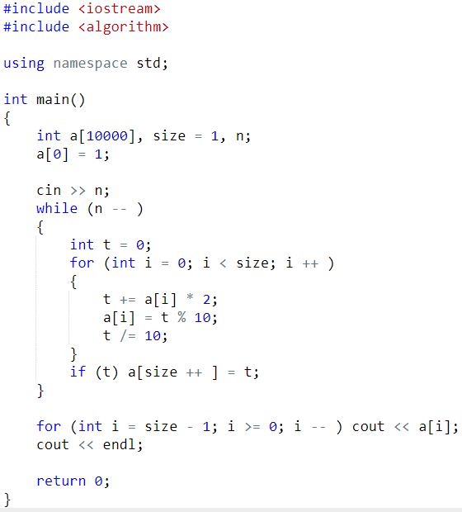

- 多维数组
多维数组就是数组的数组。

Int a[3][4]; // 大小为3的数组，每个元素是含有4个整数的数组。

Int arr[10][20][30] = {0}; // 将所有元素初始化为0
// 大小为10的数组，它的每个元素是含有4个整数的数组
// 这些数组的元素是含有30个整数的数组

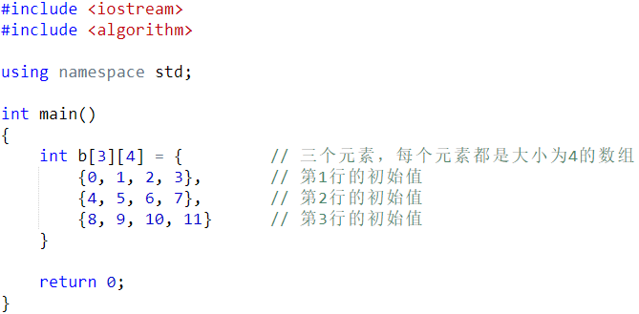

练习题：输入一个n行m列的矩阵，从左上角开始将其按回字形的顺序顺时针打印出来。
